Виктор Саяпин
«Пешком по Гродно»: улица карла маркса
Источник публикации:

Саяпин, В. Карла Маркса / В. Саяпин // Гродзенская праўда. - 2014. - 5 июля (№ 76). - С. 10.
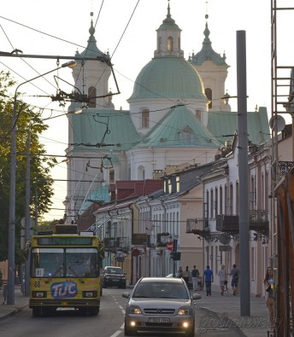
От королевских сеймов до детского сада.
Начинается улица от главной площади города – Советской и продолжается до железной дороги. Одно из самых выразительных зданий здесь – дом №1, имеющий богатую историю. После восхождения на престол в 1576 году король Стефан Баторий распорядился построить дворец, который столетия спустя приобрел имя «Баториевка». В 1717–1718 годах здание было перестроено для проведения в нем заседаний сейма Речи Посполитой, поскольку с 1673 года Гродно стал сеймовым городом и каждый третий сейм проходил в нашем городе.
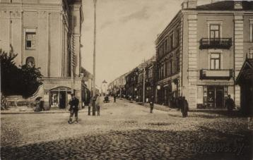
В 1673–1678 годах заседания сеймов проходили в Старом замке. Во время Северной войны в 1708 году замок был сильно разрушен, и для заседаний сейма решили приспособить один из гродненских дворцов Сапегов.
Выбор пал на «Баториевку», которой к тому времени владел этот княжеский род. Реконструкцию здания проводил немецкий архитектор И. Яух. Заседания проходили в зале со стороны нынешней улицы Карла Маркса.
В эти же годы дворец становится резиденцией Августа II. Для того чтобы король с королевой, не выходя на улицу, могли посещать службы в Фарном костеле, была построена галерея, соединяющая иезуитский костел и дворец.
С 1765-го по 1779-й годы дворец принадлежал подканцлеру Михаилу Бжостовскому. А с 1779 года его собственником стал Антоний Тизенгауз.
В 1777–1794 годах в «Баториевке» работали Комиссия Скарбовая и Таможенный департамент ВКЛ.
В 1832 году здание перестроили, и оно стало принадлежать сразу 11 владельцам. После пожара 1885 году внешний вид и планировка «Баториевки» вновь были значительно изменены. В первой половине ХХ века здесь находились гостиница, частная гимназия, банк и магазины. После Второй мировой войны работали средняя школа №45 Брест-Литовской железной дороги, детский сад, школа киномехаников. В 1958 году здание было передано медицинскому институту.
В «Баториевке» и сейчас располагается кафедра нормальной анатомии Гродненского государственного медицинского университета, а также уникальный музей – «Гродненская кунсткамера».
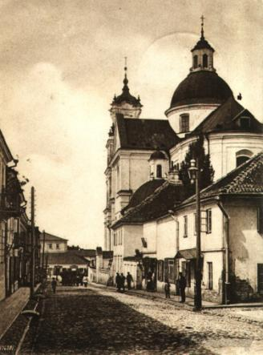
Кинотеатр в коллегиуме
По четной стороне улицы за Фарным костелом находится часть комплекса бывшего иезуитского коллегиума, возведенного в XVII веке. В 20–30-е гг. ХХ столетия в левой части здания работал кинотеатр, который носил разные названия: «Swiatowid», «Zosie?ka», «Lux», «Gelios». В конце 1939 года название кинотеатра меняется на «КИМ», которое сохранялось еще в первые послевоенные годы. Затем здесь открыли клуб железнодорожников. С середины 60-х годов и до 1975 года работал клуб строителей.
В 1991 году архитектором В. Барсуковым был разработан проект реставрации комплекса домов № 2 и № 4 под торгово-гостиничный комплекс колхоза «Прогресс», но после затянувшейся реставрации все сооружения были переданы католической епархии.
Кондитерская с рестораном…
По адресу Карла Маркса № 5 находится дом Костялковских. Двухэтажный каменный дом был построен в 1870 году. Здесь жил известный историк, профессор Виленского университета имени Стефана Батория Станислав Костялковский – исследователь жизни и деятельности Антония Тизенгауза.
Дом № 6 возвели в 1873 году в стиле эклектики. После пожара 1885 года его перестроили. В первой половине ХХ века в здании находились парикмахерская М. Готкина, ресторан С. Дымента, работал магазин. После войны в 1945 году открылся продовольственный магазин, затем магазин подписных изданий, переплетная мастерская. В начале 80-х годов здесь работал магазин уцененных товаров.
Дом № 7, расположенный напротив, также был построен в 1870 году. В начале ХХ века в здании размещался отель «Киевский», затем «Венский», а в 20-е годы находились «Польский торговый дом», работала кондитерская «Михаил Рацкий и сыновья».

…и пивная.
Постройка дома № 11 относится к 1861 году. Согласно исследованиям гродненских краеведов, в здании с 1865-го по 1882-й годы размещалось фотоателье старейшего гродненского фотографа Ивана Садовского.
С 1881-го здесь находилась фотомастерская другого известного мастера – Якова Соловейчика, а затем его сына Осипа. В начале ХХ века в здании работали различные страховые товарищества. В 20-30-е годы здесь была частная гимназия, а на первом этаже пивная М. Сидранского. После войны здание занимали областной строительный трест, областной комитет ДОСААФ, контора горпищеторга.
Пекарня и камера судебного следователя.
Дом № 14 построен в 1898 году в стиле эклектики. Известен тем, что здесь в начале ХХ века находились страховые товарищества «Якорь» и «Надежда», отель «Ковенский». В 20-е годы в этом доме была парикмахерская Л. Чорного.
Дом № 19, как и большинство на этой улице, возведен в конце XIX века. Тогда здесь находились фабричная инспекция и штаб 26-й пехотной дивизии, камера судебного следователя второго участка. С 1919 года – пекарня и кондитерская Ошера Хазана.
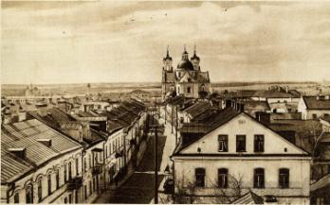
Дом № 20 построен в 80-е годы XIX века семьей Троп. В 1894 году в доме находился штаб 104-го Устюжского пехотного полка. В здании работали приходское училище и женская семинария. В начале 20-х годов дом имел два этажа и мансарду, в нем работали швейная и сапожная мастерские. В начале 30-х годов был выкуплен семьей Старовольских и перестроен в стиле конструктивизма под нужды фабрики велосипедов и мотоциклов «Неман». В 2005 году все постройки бывшего велозавода были снесены, и вместо них построено в стиле псевдоэклектики новое здание.
Детский кубик…
Дом № 22 построен в 70-е годы XIX века. В 1889 году в связи с прокладкой новой улицы (ныне Молодежная) дом претерпел капитальный ремонт. Эта дата зафиксирована на сохранившейся старой фотографии дома. В начале 70-х гг. ХХ века здание снова реконструировали – вместо мансардного появился третий этаж, а крыша дома стала плоской. В таком виде – детского кубика – он и сохранился в памяти большинства гродненцев. В настоящее время дом в ожидании своей третьей реконструкции.
Под № 27 находится комплекс Бригитского монастыря и костела. Недавно мы подробно описали этот интереснейший архитектурный и исторический объект.
Дом № 38 построен в начале ХХ века в стиле эклектики. В 20-е гг. домом владела Эстер Шерешевская, которая открыла в доме табачный магазин. После войны в 1945 году здесь открылся один из первых магазинов «Горпищепромторга».
…и виселица.
Улица завершается транспортной развязкой. Когда-то здесь была городская окраина, а за городом находилась виселица, на которой казнили преступников. Она изображена на гравюре Адельгаузера-Цюндта «Настоящее описание города Гродно в Литве». Гравюра исполнена художником, картографом, гравером из Нюрнберга Матиасом Цюндтом по рисунку Ганса Адельгаузера. Основной сюжет – встреча московского посольства во главе с Федором Умновым-Колычевым с маршалком ВКЛ Евстафием Воловичем 24 июля 1567 года. Встреча происходит на левом берегу Немана на фоне панорамы города.
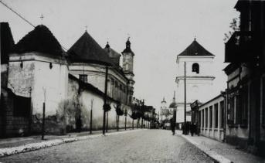
Как называлась раньше?
Улица сформировалась в XV веке. В документах 1560–1561 годов упоминается как улица Озерская, и такое название носила почти до конца XVIІІ века. На плане Гродно 1793 года улица указана как Бригитская. В документах 20–30-х годов XIX века уже упоминается Бригитская (Скидельская). В 1864 году улица получает название Купеческая, которое в 1915 году меняется на Кутузовская. В годы кайзеровской оккупации улица называется Kaufmannstrasse, Handelsstrasse. В 20–30-е годы ей вновь возвращают название Бригитской. В январе 1940 года улица получает имя Карла Маркса. В годы гитлеровской оккупации переименовывается в Hermannstrasse. После освобождения города улица вновь получает имя Карла Маркса.

